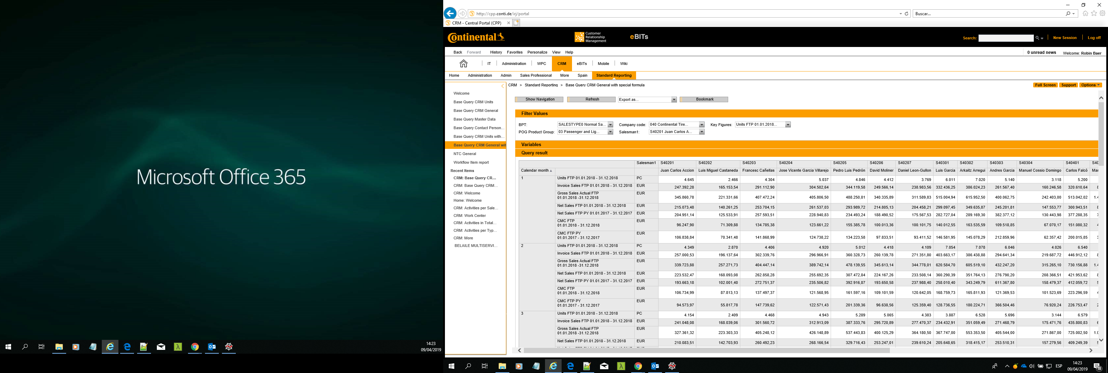

CMC FTP PY

Net Sales FTP PY 01.01.2018 - 08.04.2018